16 января | Во 2-4 классах состоялись очередные родительские собрания. Учителя подвели итоги успеваемости за 2 четверть. Прошло обсуждение. Поставили задачи на 3 учебную четверть. Составили план успешного выполнения этих задач.  Особое внимание было уделено беседе «Родителям о внимании и внимательности».  Задачи: 1. Показать родителям важность и значимость проблемы развития детского внимания.  2. Познакомить родителей с методами и приёмами развития внимания.  Очень тревожно, что учёные называют нынешнее поколение детей - поколением невнимательных. Учителя подготовили по этой теме красочные познавательные презентации. Каждый из родителей получил памятку «Развитие внимания учащихся». Так же родители были ознакомлены с различными методами и приёмами по развитию внимания, даны рекомендации для того, чтобы они могли помочь своим детям стать внимательными. По окончании, родители поблагодарили учителей за интересный, содержательный, а самое главное познавательный материал. Зам директора по УВР Медоева З.Б. посетила собрания. В 3-в классе она поблагодарила классного руководителя Галину Николаевну и родителей за культуру поведения детей в школьной столовой. Учащиеся 3-в класса в первом полугодии оказались лучшими!  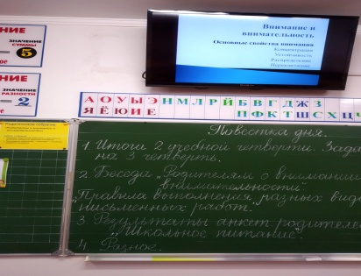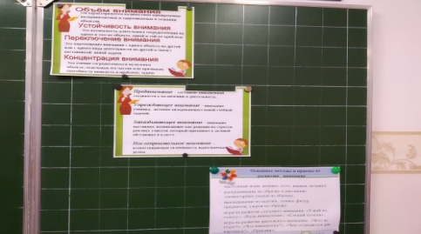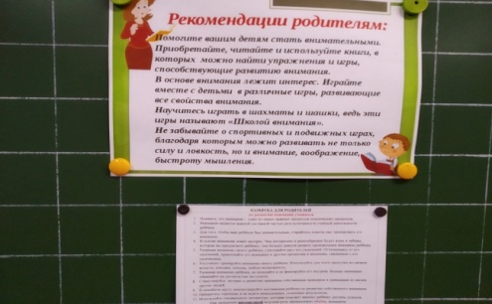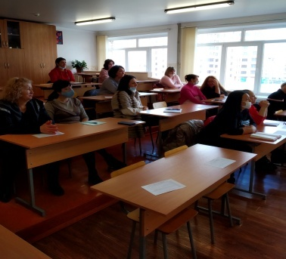
3 февраля | Конкурс-выставка «ШАХМАТНАЯ СТРАНА»  В рамках республиканского шахматного фестиваля 3 февраля проведен творческий конкурс-выставка «Шахматная страна» на школьном этапе. В конкурсе приняли участие около 100 работ учащихся 1-4 классов. Все творческие работы соответствовали тематике конкурса. Были оригинальны, эстетичны и сделаны из разных материалов: бумаги, картона, дерева, металла, теста, пластилина и т.д. Все участники награждены грамотами. Призовые места получили:  1 место – Черткоев Артур 1 «в» класс 2 место – Бубутейшвили Маргарита 1 «в» класс 3 место – Мильдзихова Диана 1 «в» класс и Гаглоева Сабина 1 «г» класс 4 место – Гацолаев Амир 1 «а» класс 5 место - Юсупова Мария и Юсупов Эльдар 1 «е» класс 6 место – Санакоев Лион 2 «г» класс 7 место – Тигиева Виктория 1 «в» класс 8 место – Джагаев Олег 2 «д» класс 9 место – Батаева Аида 3 «а» класс  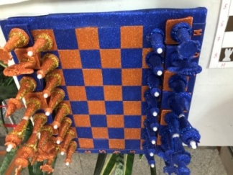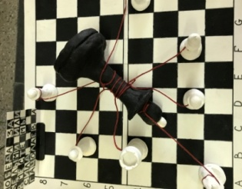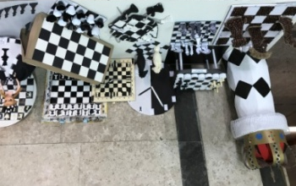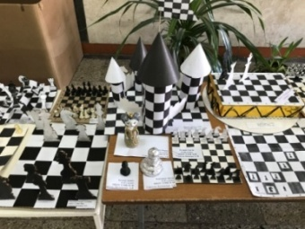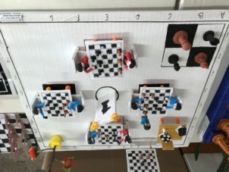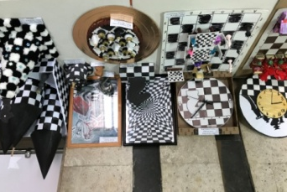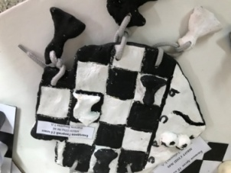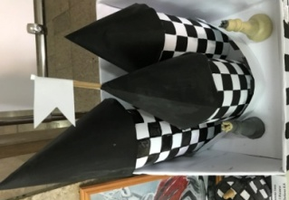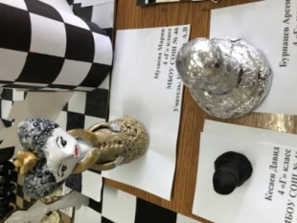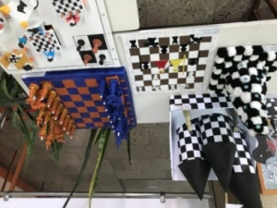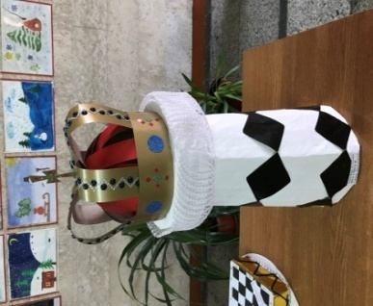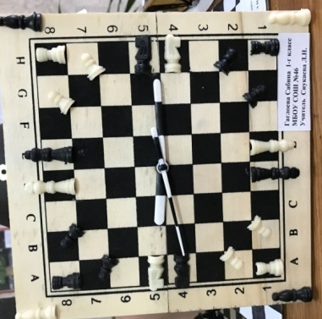
3 февраля | Час профилактики в начальной школе или встреча с инспектором ОПДН.  Встреча с учащимися, проведение бесед с целью предупреждения и профилактики правонарушений является неотъемлемой частью работы инспектора по делам несовершеннолетних. 3 февраля 2021 года состоялась очередная тематическая встреча учащихся с инспектором ОПДН майором полиции Кадалаевой А.Т. С учениками начальных классов инспектор начала беседу с напоминаний о правилах поведения в школе. Далее инспектор уделила внимание вопросам правил дорожного движения, безопасном поведении во время прогулки на улице. В ходе профилактической беседы инспектор напомнила ребятам о том, как не стать жертвой преступления. Были подняты вопросы безопасности жизни и здоровья ребят, а также ответственности учеников за сохранность личных вещей (сотовые телефоны, планшеты), которыми они пользуются самостоятельно. В ходе профилактической беседы инспектор ОПДН дала рекомендации сохранения своего здоровья, чтобы не стать жертвой преступления. Ребята с большим вниманием слушали инспектора по делам несовершеннолетних и получили ответы на все интересующие их вопросы.  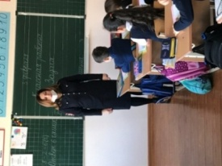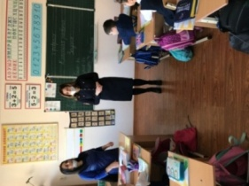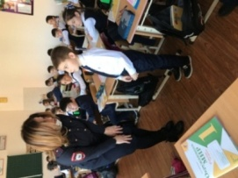
5 февраля | Учителя 1-х классов провели утренники «Прощание с Букварем».  К утренникам каждый ребенок подготовил вместе с родителями макет буквы, выучил стихотворение о ней. И после выступления  «Королевы Азбуки» представили свою работу гостям. Ребята выучили стихи, пели песни и частушки, танцевали танец букв.  На утренники были приглашены родители и заместители директора по ВР Сапиева Л. Т. и Медоева З. Б.  Праздники удались, дети очень постарались! В конце мероприятия каждому ученику были вручены Грамоты «Азбуку прочёл!». А родители пожелали ребятам успехов, побед и хорошего настроения.  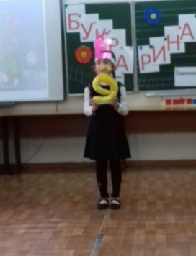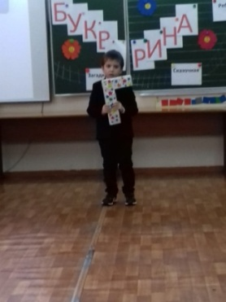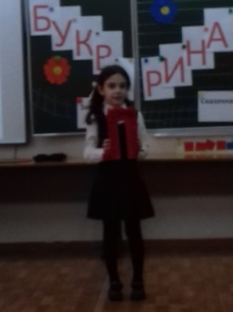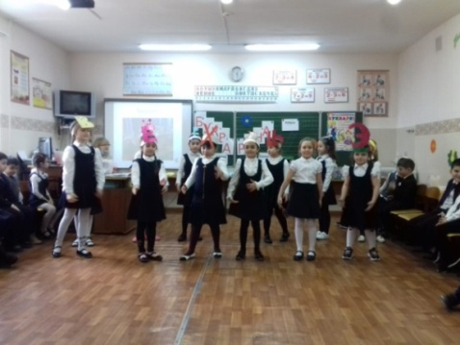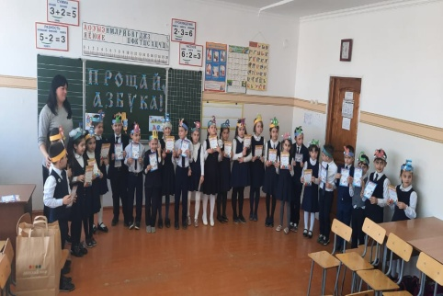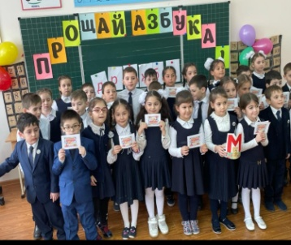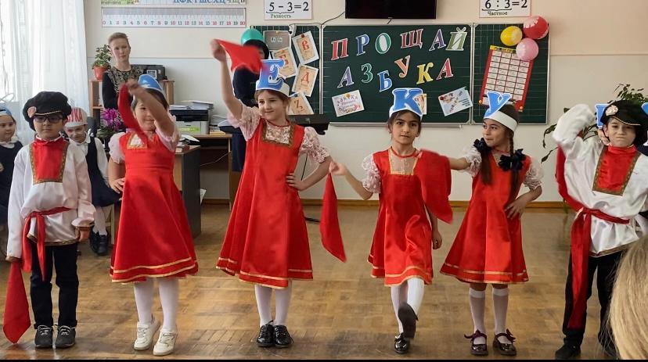
2 февраля | 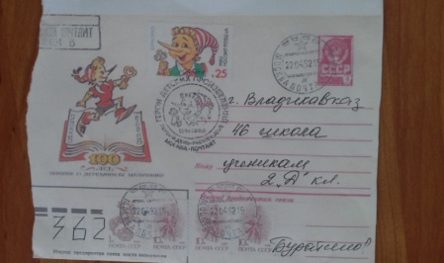  В рамках «Недели русского языка» во 2 «Д» классе учитель Дзусова Ф.М. провела открытый урок на тему: «Обобщение о словах- названиях предметов, признаков предметов, действий предметов». Ребята выполняли задания с интересом, отвечали на вопросы. Сюрпризным моментом послужило письмо от Буратино, в котором он просил детей помочь ему разобраться с заданием Мальвины, а в знак благодарности угостил конфетами «Золотой ключик». Учащиеся справились и с этим заданием! Так дети закрепили знания по теме урока.  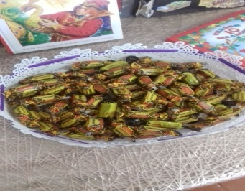  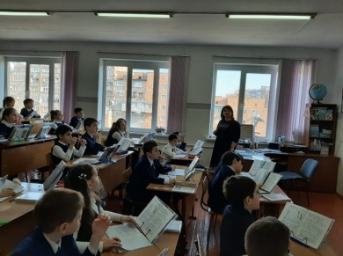  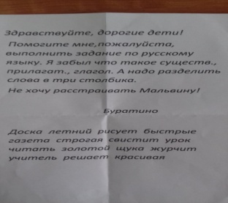  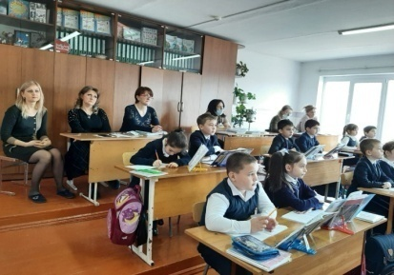
10 февраля | В 3 «д» классе учитель Царикаева А.К. провела открытый урок по русскому языку на тему «Имя существительное». Целью урока было систематизировать у уч-ся знания об имени существительном, развивать связную речь учащихся, активизировать словарный запас, развиватьорфографическую зоркость, умение работать в группе. На уроке использовались наглядные пособия и ИКТ. Дети активно работали на уроке.  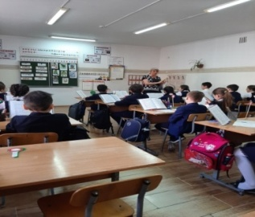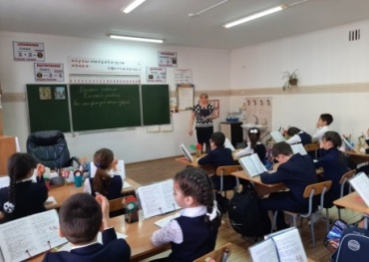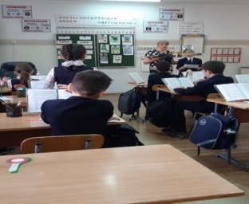
8-15 февраля | С 8 по 15 февраля в начальной школе была объявлена «Неделя русского языка». Учащиеся 3 «В» класса приняли самое активное участие во всех конкурсах. Открыли Неделю русского языка ученики 4 «е» класса. Вместе со своим классным руководителем Талиной Львовной они пришли в наш класс, рассказали много интересного о русском языке, почитали стихи. Затем вручили путевой листок с мероприятиями, посвящёнными русскому языку, которые запланированы на этой неделе. Первым проходил конкурс «Собери пословицы». Команда состояла из пяти человек. Учащиеся 3 «в» класса дружно, быстро справлялись со всеми заданиями. В итоге заняли призовое 3 место. В конкурсе – смотре «Лучшая тетрадь» стали призёрами Юникова Полина и Гаппоева Лиза. Ну а в конкурсе «Король письма» победителем среди 3 - их классов стала ученица нашего класса Гаппоева Лиза. Молодцы ребята! Наши старания были оценены.Зам. директора по УВР Медоева З.Б. вручила победителям грамоты.  В завершении «Недели русского языка» классным руководителем 3 «в» класса Ковалёвой Г. Н. на классном часу был подведён итог недели. Она объяснила ребятам, что интерес к глубокому изучению русского языка надо проявлять не только на уроках, а так же и во внеурочное время. Ребята! Берегите наш язык, наш прекрасный русский язык!  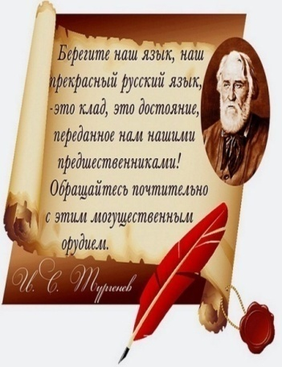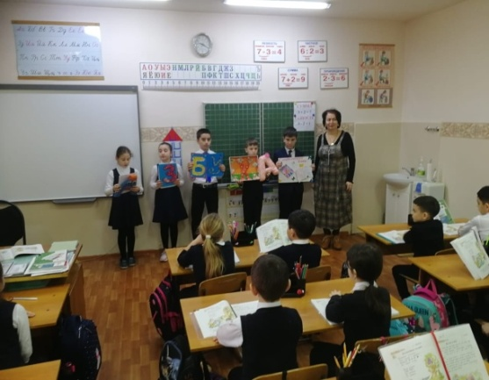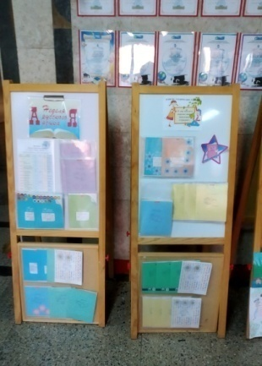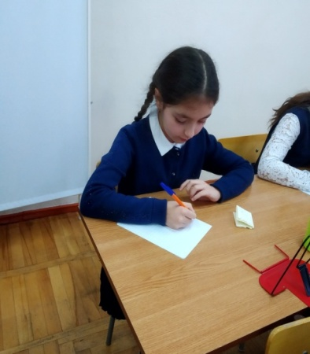
8-15 февраля | В первый день прошло торжественное открытие недели с участием учащихся 2-г, 2-е, 3-б и 4-е классов. Учителя Омарова И.Н., Бицоева Т.Л., Хестанова Т.А. и Кодзаева Т.Л. подготовили с группой учащихся монтаж. Каждый класс получил «маршрутный лист», т. е. задания, которые ребята выполняли в течение недели. В ходе Недели проведены открытые уроки русского языка во 2-д кл. (учитель Дзусова Ф.М.) и в 3-д кл. (учитель Царикаева А.К.). С целью формирования каллиграфических навыков был проведен конкурс «Лучшая тетрадь по русскому языку». За лучшее каллиграфическое написание получили грамоты учащихся 2-4 классов. В конкурсе орфографических диктантов «Король письма» самыми грамотными учениками стали:  среди 24 учащихся 3-х классов: Калагова Алана-3-а, Тибилова Николь -3-а, Бураева Диана -3-б, Гаппоева Лиза -3-в.  среди 33 учащихся 4-х классов: Ибрагимов Эрик-4-а, Канукова Лаура-4-а, Гериева Ольга- 4-а, Цебоев Батраз-4-г, Габараева Мария-4-г, Джидзалов Александр-4-д.  Диктант писали учащиеся, которые по русскому языку в четверти имеют оценку «отлично». Малое количество победителей в этом конкурсе объясняется тем, что в диктант были включены слова повышенной трудности, редко встречаемые. Результаты показали, что необходимо включать в работу разные виды диктантов.  В конкурсе «Знатоки русского языка» во 2-4 кл. приняли участие команды по 5 человек от каждого класса.  Мероприятие способствовало обобщению знания детей о пословицах и поговорках. Развитию читательской самостоятельности воспитанников, их интерес к чтению и русскому языку и народному творчеству. А также воспитанию эстетического вкуса, сплочению детского коллектива, развитию чувства уверенности. Ответственные за проведение конкурса учителя: Хостелиди С.С., Багаева Э.П. и Хубаева З.В. Конкурс показал, насколько учащиеся знакомы с пословицами и поговорками.  Победителями викторины стали:  1 место 2 место 3 место  2-ые кл 2-г 2-а 2-в  3-и кл. 3-а 3-д 3-в  4-ые кл. 4-е 4-д 4а, 4-б  В конкурсах рисунков на лучшую иллюстрацию к сказке и поделок «Веселые буквы» приняли участие 1-2-ые классы. В результате была организована выставка работ учащихся. При подведении итогов конкурса стенгазет среди учащихся 4-х классов было отмечено оригинальность идей в содержании и исполнении; качество исполнения; оригинальность оформления (наличие фотографий, рисунков); индивидуальность работ; тематическая направленность плакатов, наличие юмористического материала и литературное оформление. По итогам Недели всем победителям были вручены грамоты.  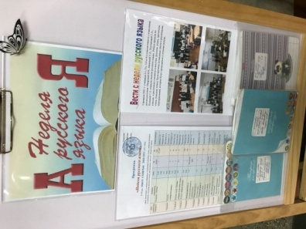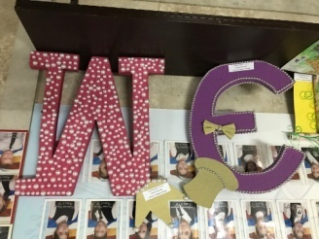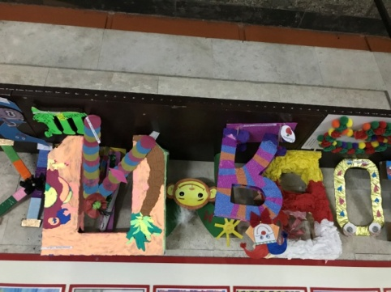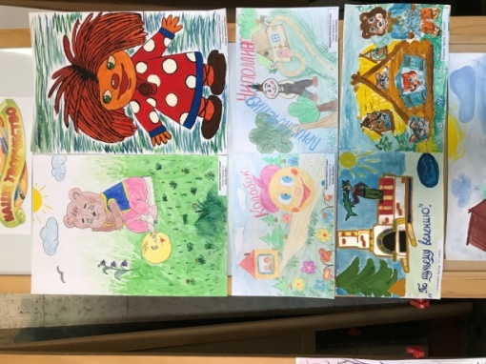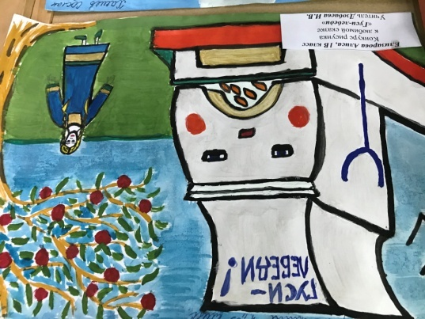  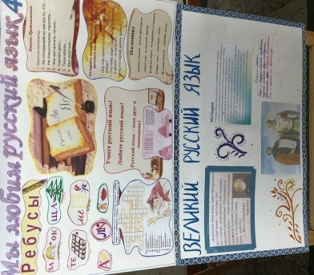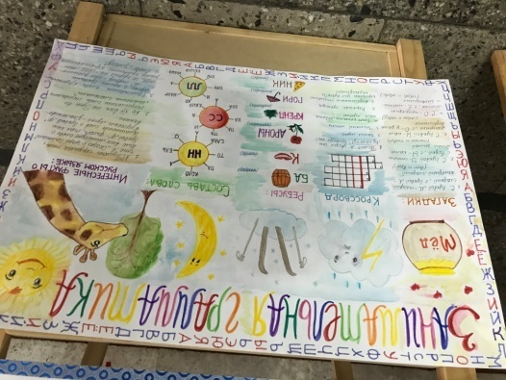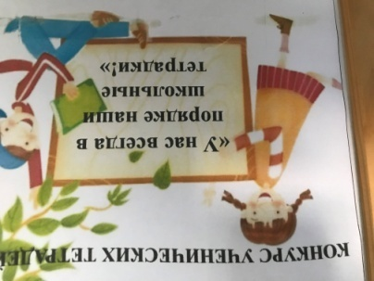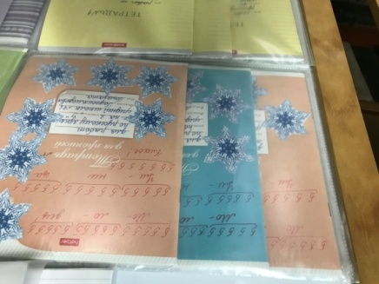
18  февраля | Во 2 «Д» классе был проведен классный час «К подвигу солдата сердцем прикоснись!», посвященный Дню защитника Отечества. Дети читали стихи, с интересом смотрели презентацию, подготовленную кл.рук. Дзусовой Ф.М. Была проведена беседа, итогом которой стало: «Дети мечтают, чтоб без войны все в мире жить могли» и исполнили песню «Мир нужен всем». Мероприятие посетила зам. директора по ВР  Сапиева Л.Т.  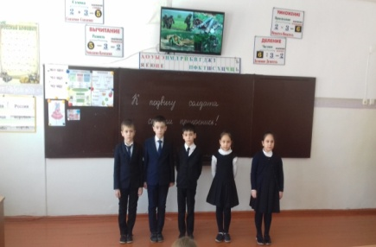  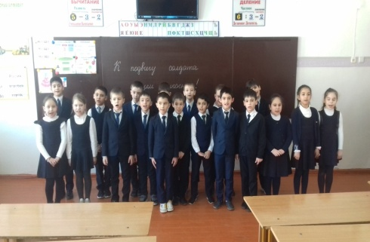  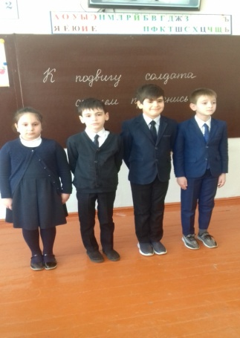
19-24 февраля | Проведен Международный игровой конкурс по истории «ЗОЛОТОЕ РУНО», в котором приняли участие 86 учащихся 2-4 классов.  Победителями стали:  Класс Место ФИО учащихся ФИО учителя  3-б 1 место в районе Гиголаев А. Хестанова Т.А.  3-в 1 место в районе Левченко М. Ковалева Г.Н.  3-а 1 место в районе Мотозюк А. Хостелиди С.С.  4-б 1 место в районе 1 место в регионе 1 место в общем зачете Хетагуров А. Газданова Р.З.  4-а 2 место в районе 2 место в регионе Багаева И. Хубаева З.В.  4-е 2 место в районе 2 место в регионе Абоев Т. Кодзаева Т.Л.  4-д 2 место в районе 2 место в регионе Джидзалов А. Багаева Э.П.
26 февраля | В целях воспитания патриотизма и любви к Родине в нашей школе 26 февраля 2021 года прошел смотр строя и песни среди учащихся 2-4 классов. В смотре приняли участие 11 классов начальной школы. Отряд каждого класса подготовил выступление по строевой подготовке, которое оценивалось по следующим показателям:  - внешний вид (форма, эмблема);  - дисциплина строя (равнение в шеренгах и колоннах, ноги вместе, носки врозь, руки сжаты в кулак);  - четкость и правильность выполнения команд;  - четкость и правильность подачи команд, рапорт командира;  - качество прохождения в строю и исполнения песни.  Для проведения судейства были приглашены гости: директор Газзаева В.Г., зам. директора по УВР Медоева З.Б., Сапиева Л.Н., учителя Габулова Л.Ю., Битарова И.М.  Конкуренция была очень высокой. Ребята показали себя настоящими юнармейцами. На смотре были летчики, моряки, десантники, танкисты, миротворцы. Единая форма, красивые эмблемы, выправка – всё радовало глаз.  Очень хорошо проявили себя командиры всех классов, а ведь им пришлось нелегко: они отвечали и за себя лично, и за весь класс. Груз ответственности ощущал каждый командир, но никто не подвел свой класс.  Самыми лучшими по мнению жюри стали:  - Коваленко Давид 2 «Г» отряд «Юные солдаты»  - Затула Илья 3 «Б» отряд «Служить России»  - Дзагасов Рустам 4 «Г» отряд «Десантники»  Очень переживали классные руководители: оценивался их труд - несколько недель тренировок, разучивания песен, выполнения команд.  Жюри отметило высокий уровень подготовки ребят начальной школы к смотру. Трудно было определить победителей. Судьи очень долго совещались и пришли к общему мнению, наградить каждый класс. Грамоты получили:  1 место 2 «Д» отряд « Миротворцы» 1 место 3 «В» отряд « Юные патриоты» 2 место 2 «Г» отряд « Юные патриоты» 2 место 3 «Б « отряд « Служить России» 3 место 2 «Е» отряд « Морские котики» 3 место 3 «Г» отряд « Танкисты» 1 место 4 « Г « отряд « Десантники» 2 место 4 « А» отряд « Юные армейцы» 2 место 4 «В» отряд « Юнга»  Смотр строя и песни – традиционное мероприятие, но с каждым годом в его программу вносятся новые, хорошие дополнения. Это признак того, что традиции не только сохраняются, но и умножаются. Поздравляем всех участников смотра строя и песни!  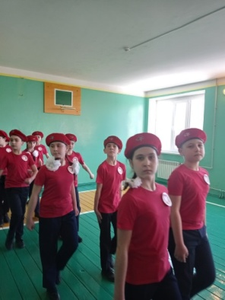  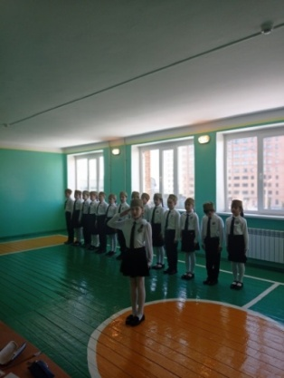  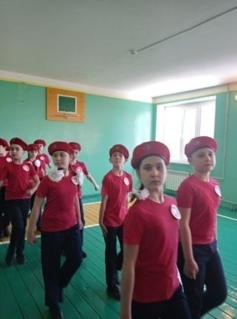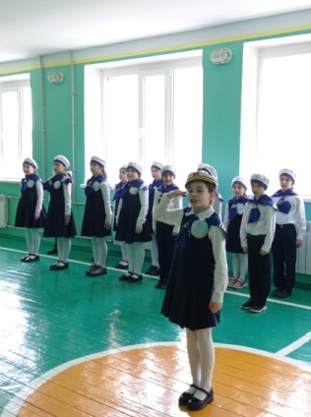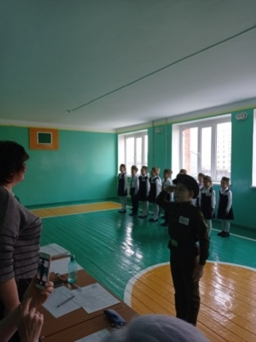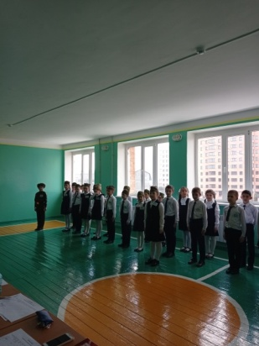
ПОЗДРАВЛЯЕМ с ПОБЕДОЙ в КОНКУРСАХ!
Учителя начальных классов Бицоева Т.Л. и Битиева Е.В. участвовали в Открытом Региональном чемпионате «Молодые профессионалы» РСО-А (23-28.02.2021 г.) по компетенции «Преподаватель в младших классах». Учитель начальных классов Битиева Е.В. заняла 2 место в Открытом Региональном чемпионате «Молодые профессионалы» РСО-А(23-28.02.2021 г.) по компетенции «Преподаватель в младших классах».

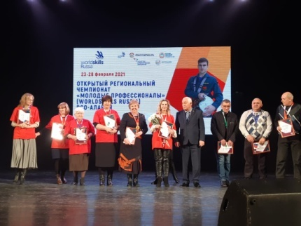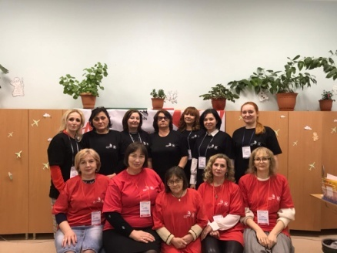
Учитель начальных классов Сиукаева Л.Н. участвовала в Городском и Региональном конкурсах «Учитель года-2021».
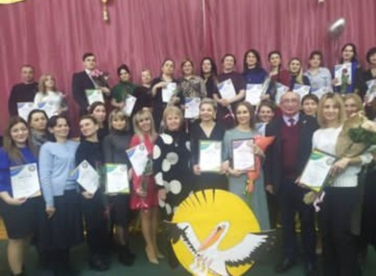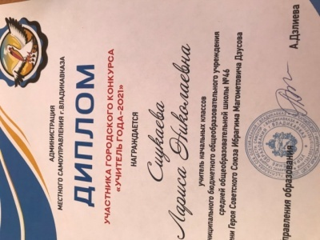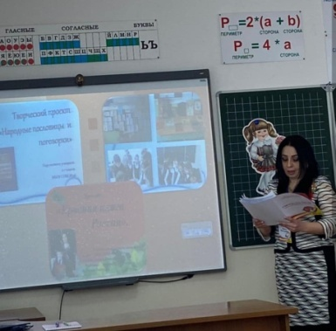
5 марта | Классный руководитель Битиева Е. В. провела в 1 «А» классе утренник «Праздник бабушек и мам». На утренник были приглашены заместители директора по УВР Медоева З. Б. и Сапиева Л. Т., а так же мамы и бабушки учеников.  Ребята спели песни о мамах и бабушках, подготовили танец, мальчики пели частушки о том, как помогают мамам в праздничный день. Дети приняли участие в конкурсе «Лучший портрет мамы на шарике. Было очень весело. Во время утренника ребята дарили своим родным подарки, сделанные своими руками на уроках технологии и ИЗО.  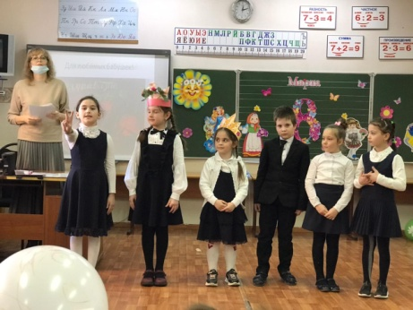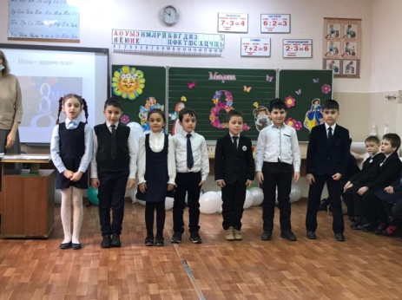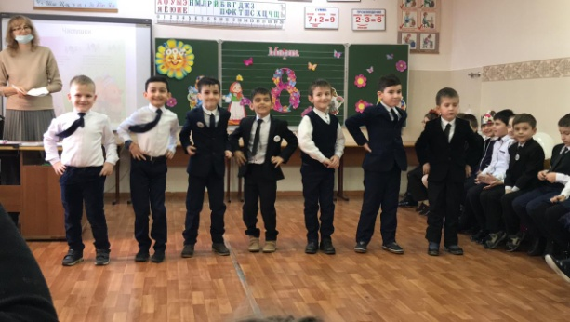
5 марта | В 1«Г» классе был проведён классный час «Мама, милая моя!» Все ученики приняли активное участие: читали стихи, пели песни. Классный руководитель Сиукаева Л. Н. показала интересную презентацию по теме и рассказала о том, какое важное место занимает мама в жизни каждого человека. Дети сделали своим мамам открытки к празднику и подарили им. Родители и дети были рады.  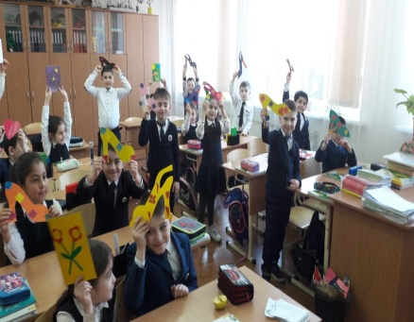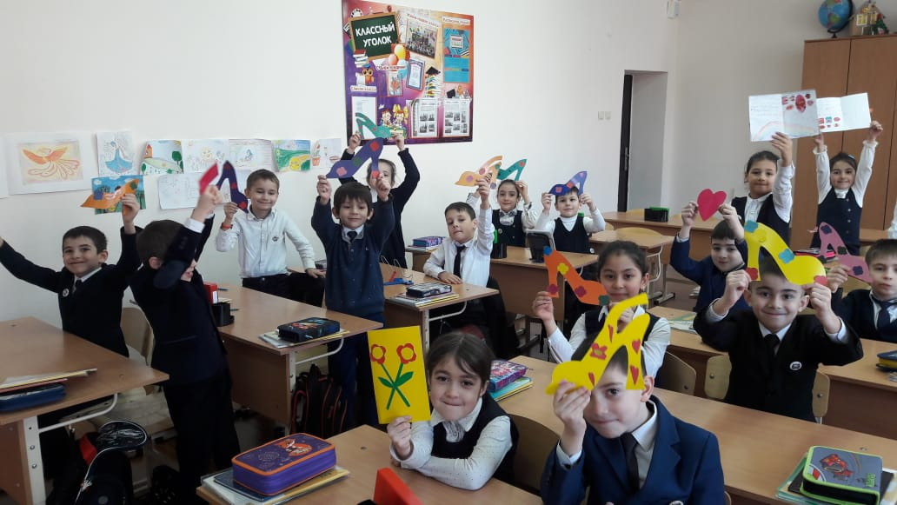
10 марта | 10 марта в нашей школе - гости! Это всеми любимый театр «Саби». Они приехали к нам с премьерным спектаклем «Абрикосовое дерево». Ученики 1-4 классов очень ждали этих гостей. Это красивая армянская сказка о чудесном абрикосовом дереве и волшебной косточке сразу заинтересовала детей. Мечтает старый бедный Хачатур вырастить для своей внучки Сатик прекрасный абрикосовый сад. Такой в деревне есть только у жадного, но богатого Арэга, который никого не угощает абрикосами, а только продаёт их. Но даже его сын Рубик понимает, что нужно помогать людям. В постановке много музыкально - танцевальных вставок, что лучше даёт прочувствовать национальный армянский колорит. Дети весело хлопали и подтанцовывали под зажигательные мелодии. В этой сказке много смешного, но есть и грустные моменты, а также возможность подумать и понять, что такое добро, которое побеждает. После спектакля ребята долго ещё обсуждали героев этой постановки.  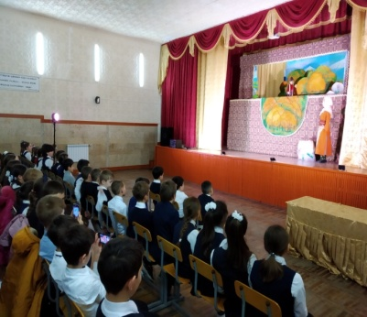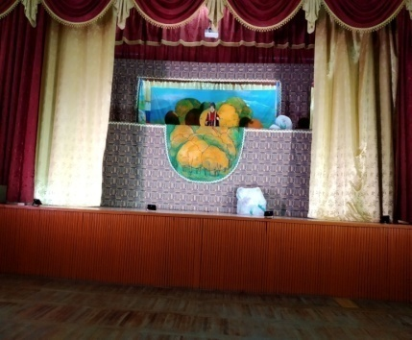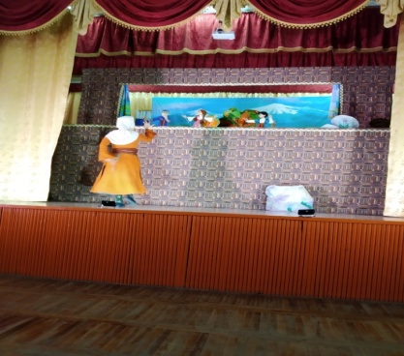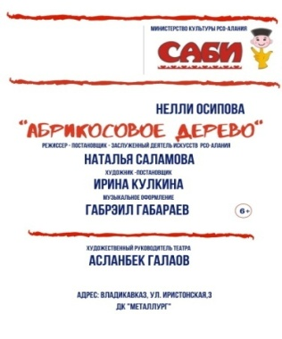
11 марта | Широкая Масленица! Честная масленица! Сахарные твои уста! Сладкая твоя речь! Игры, забавы – веселье, смех, балагурство. Так 11 марта задорно гуляли народный праздник в 3 « А» и 3 «Б» классах (классные руководители Хостелиди С.С. и Хестанова Т.А.)  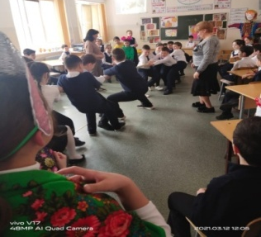  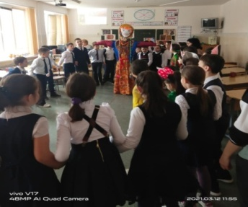  Ребята подготовили презентацию, показали ее и рассказали про историю праздника,а потом водили хороводы, плясали «Барыню»,пели частушки и играли на народных инструментах и в разные игры. Ну а что же это за Масленица без застолья с блинами! Спасибо мамам и бабушкам, постарались от души, а многие пекли блины сами.
15-18 марта | Проведены Всероссийские проверочные работы по русскому языку, математике, окружающему миру для обучающихся 4-х классов. Сравнивая результаты по всем трем предметам, можно сказать, что учащиеся справились с работой по всем предметам, так как материал был знаком ребятам. Навык работы с бланками и подобными заданиями был отработан. Учителя готовили ребят к мониторингу, пользовались материалом демоверсий с сайта vpr.statgrad.org и печатными рабочими тетрадями по предметам «ВПР за курс начальной школы. Типовые задания»
18 марта | Учитель физической культуры Ахвердова К.Р. провела спортивные соревнования «Веселые старты» среди 2 классов. Каждый класс представил свою команду. Ребята приняли активное участие в соревнованиях. Команды показали свою скорость, ловкость, сноровку. Соревнования прошли весело и дружно. Жюри определила победителей. Командам были вручены грамоты и дипломы.  1 место 2 «А» класс «Бригантина»  2 место 2 «Г» класс «Непоседы»  3 место 2 « Д» класс «Чемпионы »  Остальным командам: 2 «Б» «Динамит», 2 «В» « Богатыри», 2 «Е» «Олимпийцы, 2 «Ж» «Ракета» - были вручены дипломы за участие в спортивных соревнованиях.  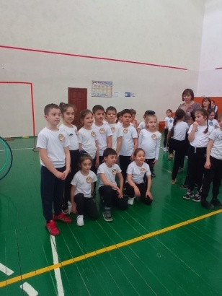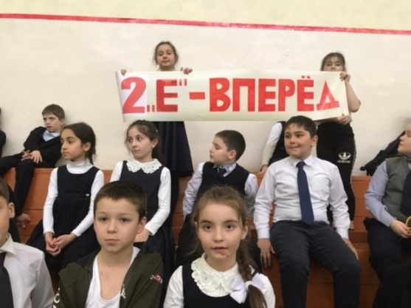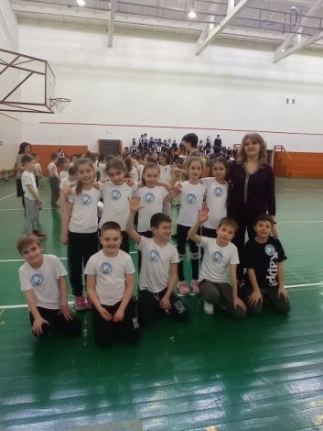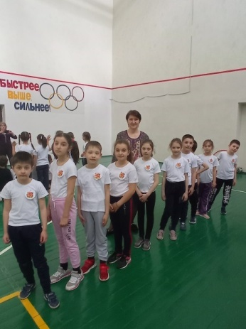
27 марта | Участие в XV региональном конкурсе исследовательских работ и проектов младших школьников и дошкольников «Я познаю мир» (в рамках Всероссийского конкурса «ЮНОСТЬ, НАУКА, КУЛЬТУРА») (МБОУ Лицей)  класс Место ФИО ученика ФИО учителя  2-а Диплом 2 степени Грузинцев А. Хостелиди С.С.  4-а Диплом 2 степени Салбиева А. Битиева Е.В.  4-а Диплом 3 степени Мамаева А. Битиева Е.В.  4-в Диплом 2 степени Таболов А. Дзобаева И.В.  П О З Д Р А В Л Я Е М !!!
7 апреля | Ежегодно 7 апреля в МБОУ СОШ № 46 с целью оздоровления учащихся и пропаганды здорового образа жизни проводится «День здоровья». Всемирный день здоровья отмечается, ежегодно 7 апреля начиная, с 1950 года. В этот день в 1948 году вступил в силу Устав Всемирной организации здравоохранения (ВОЗ). Целью проведения Дня здоровья является формирование и развитие у детей представлений о здоровье, мотивации на здоровый образ жизни, привлечение внимания к сохранению и укреплению здоровья детей.В этот день в каждом классе под музыку прошла утренняя зарядка «Здоровье в порядке, спасибо зарядке!». Учителя начальных классов организовали с обучающимися подвижные игры на переменах «Переменки по Азбуке здоровья». В 1-4 классах прошли единые классные часы на тему «Здоровый образ жизни», «Добрые советы для вашего здоровья». Для учеников 2-х классов учителем физической культуры Ахвердовой К.Р. ранее были проведены спортивные соревнования «Веселые старты». Каждый класс представил свою команду. Ребята приняли активное участие в соревнованиях. Команды показали свою скорость, ловкость, сноровку. Соревнования прошли весело и дружно. Жюри определила победителей. Командам были вручены грамоты и дипломы:  1 место 2 «А» класс «Бригантина», учитель Бондаренко Л.Т.  2 место 2 «Г» класс «Непоседы», учитель Омарова И.Н.  3 место 2 « Д» класс «Чемпионы », Дзусова Ф.М.  Остальным командам: 2 «Б» «Динамит», 2 «В» « Богатыри», 2 «Е» «Олимпийцы, 2 «Ж» «Ракета» - были вручены дипломы за участие в спортивных соревнованиях. С учениками 3-4 классов учитель физической культуры Ахвердова К.Р. провела олимпиаду. Логопед школы Брциев В.В. провел в 3 «А», 3 «Д», 3 «Е», 4 «Б» и 4 «Г» классах, викторину «День здоровья», посвященную всемирному дню здоровья. Ребятам были предложены разные вопросы и задания. Им предстояло вспомнить некоторые правила личной гигиены, а также узнать что-то новое для себя. Ребята хорошо справились, отвечая на вопросы викторины. Данное мероприятие пропагандировало ЗОЖ, а также актуализировало знание о нём. Перед викториной, учитель-логопед провел небольшую беседу с учащимися классов. Работники столовой организовали детям витаминные завтраки. Ребята с большим удовольствием съели бананы и апельсины, а также провели акцию «Здоровый счастливчик!», где каждый обучающийся получил аскорбинку.  В фойе на 1 этаже была организована выставка рисунков ко Дню здоровья. Смысл рисунков заключался в том, что нужно вести здоровый образ жизни: заниматься спортом, правильно питаться, соблюдать режим дня.День прошел на одном дыхании — все расходились в хорошем настроении, получили заряд бодрости и энергии и, конечно же, много полезной информации.  № п/п Ф.И. уч-ся Класс Баллы Место  1 Ушаков Марк 3 «Б» 10 1  2 Дзасохов Алан 3 «Б» 10 1  3 Хохова София 3 «В» 10 1  4 Монапова Айгюль 4 «Г» 11 2  5 Мамитов Азамат 4 «В» 10 3  Логопед школы Брциев В.В. провел в 3 «А», 3 «Д», 3 «Е», 4 «Б» и 4 «Г» классах, викторину «День здоровья», посвященную всемирному дню здоровья. Ребятам были предложены разные вопросы и задания. Им предстояло вспомнить некоторые правила личной гигиены, а также узнать что-то новое для себя. Ребята хорошо справились, отвечая на вопросы викторины. Данное мероприятие пропагандировало ЗОЖ, а также актуализировало знание о нём. Перед викториной, учитель-логопед провел небольшую беседу с учащимися классов. Работники столовой организовали детям витаминные завтраки. Ребята с большим удовольствием съели бананы и апельсины, а также провели акцию «Здоровый счастливчик!», где каждый обучающийся получил аскорбинку. В фойе на 1 этаже была организована выставка рисунков ко Дню здоровья. Смысл рисунков заключался в том, что нужно вести здоровый образ жизни: заниматься спортом, правильно питаться, соблюдать режим дня. День прошел на одном дыхании — все расходились в хорошем настроении, получили заряд бодрости и энергии и, конечно же, много полезной информации.  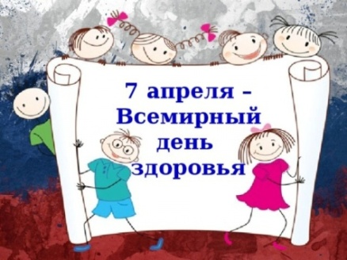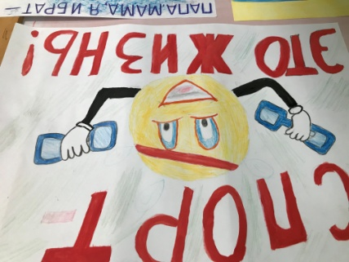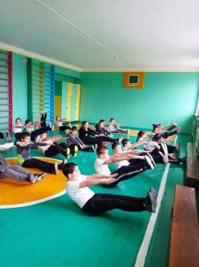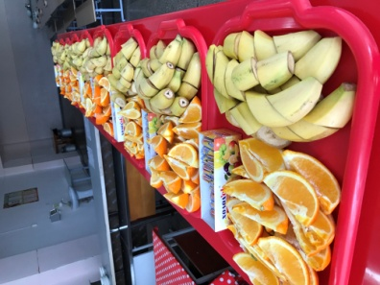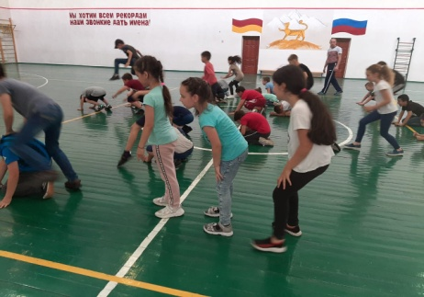
7 апреля | В 3 «Г» классе, классный руководитель Уракова М.А., прошёл классный час на тему: «Здоровый образ жизни». Здоровье - бесценное достояние человека. При встрече и расставаниях с близкими людьми мы желаем им доброго здоровья, так как это- основное условие и залог полноценной и счастливой жизни. Именно об этом шла речь на уроке. Каждый с юных лет должен заботиться о своём здоровье, о том, как не навредить своему организму. Ребята подготовили рисунки, читали стихи, вспоминали пословицы о здоровье. В этот день в школьной столовой все ученики получили витаминный завтрак.  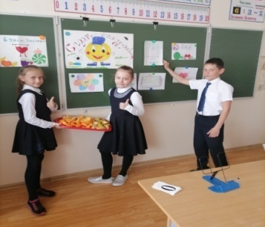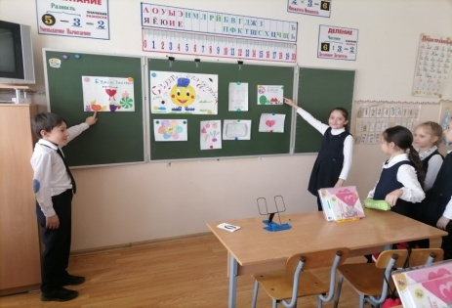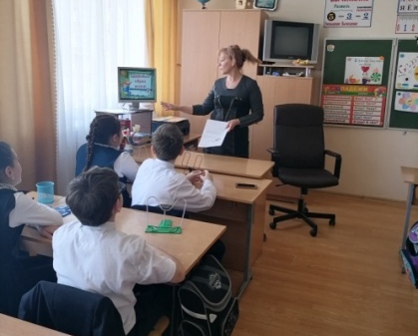
13  апреля | В XVIII городском фестивале инсценированной сказки для младших школьников «Сказка мудростью богата» заняли 1 место в районе. Подготовили ребят Ковалева Г.Н. Бадриева И.П. Калоева Р.А. Иващенко Н.И. ПОЗДРАВЯЕМ ПОБЕДИТЕЛЕЙ!!!  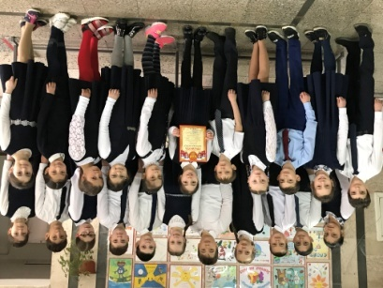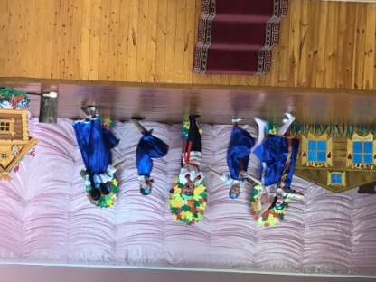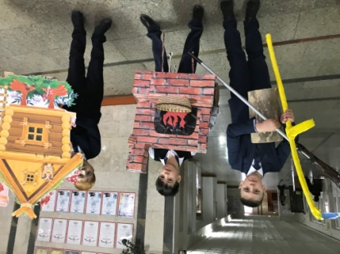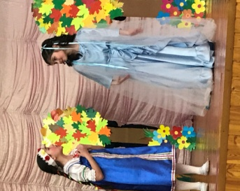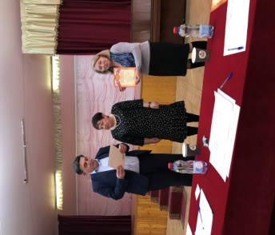
7 апреля, учитель-логопед школы Брциев В.В., провел в 3 «А», 3 «Д», 3 «Е», 4 «Б» и 4 «Г» классах, викторину, посвященную всемирному дню здоровья. Ребятам были уготованы разные вопросы и задания. Им предстояло вспомнить некоторые правила личной гигиены, а также узнать что-то новое для себя. Ребята хорошо справились, отвечая на вопросы викторины. Данное мероприятие пропагандировало ЗОЖ а также актуализировало знание о нём. Перед викториной, учитель-логопед провел небольшую беседу с учащимися классов.
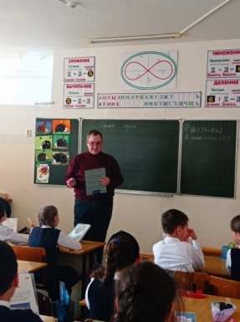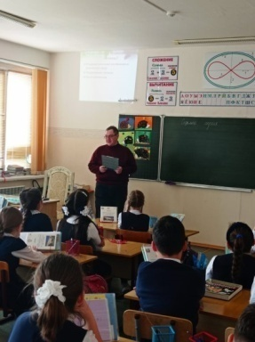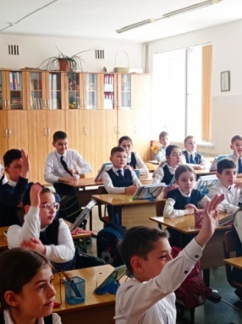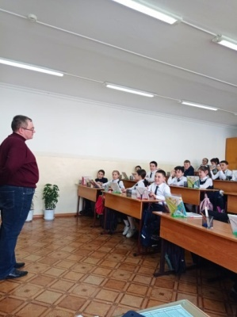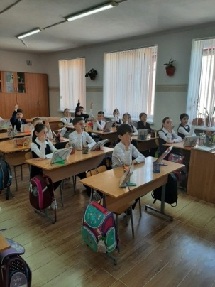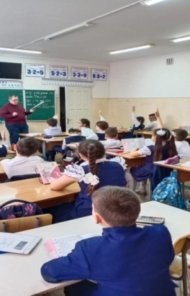

24-25 апреля | В стенах нашей школы прошёл очередной VI этап Юношеской лиги РСО-Алания по шахматам «Апрельский Гамбит».  В турнире приняли участие 113 юных шахматистов со всей Республики. Самой многочисленной оказалась категория претендентов на 2 юношеский разряд. 50 участников боролись за право перейти с 3 юношеского на 2 разряд. В итоге выполнить норму 2 разряда удалось 8 спортсменам! Они продемонстрировали такие качества как самообладание, память и внимание, логика и фантазия, терпеливость и смекалка. Именно такими способностями должны обладать те, кто хочет достигнуть вершины мастерства в этой захватывающей игре! Шахматный турнир проводил педагог дополнительного образования МБОУ СОШ№46, руководитель школьного кружка «Проходная пешка» М.В.Стороженко. Двое учеников нашей школы Мамаева Камилла (3-д класс) и Затула Илья (3-б класс) были удостоены почетных грамот за участие в турнире. А ученик 3-б класса Тарасов Давид выполнил на турнире норму 2 разряда и занял итоговое 2 место. Поддержать своих воспитанников пришли классные руководители и родители. Приятно осознавать, что шахматы пользуются популярностью среди учащихся нашей школы, так как игра в шахматы развивает способности, учит самостоятельно мыслить и быть объективным. Поздравляем победителей и всех участников турнира!  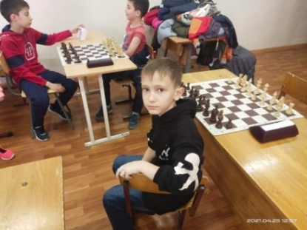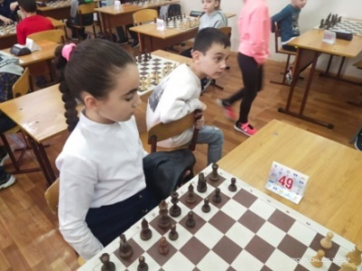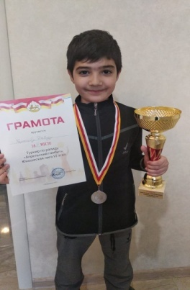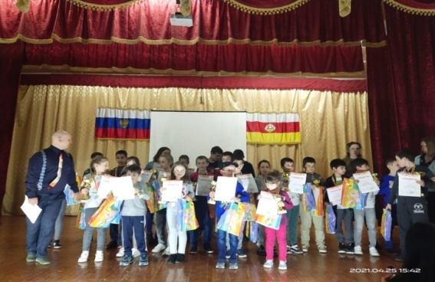
29 апреля | В XII Городской научно-практическая конференция исследовательских работ «Хетагуровские чтения» (МБОУ СОШ№13) ученики 1-б класса Аккалаева А. и Аккалаева А. (учитель Джиоева З.Г.) получили Грамоту за участие.
15  мая | Состоялся Муниципальный конкурс исследовательских работ и проектов младших школьников «По ступенькам науки - в будущее» (СОГПИ). Наши победители:  класс Место ФИО ученика ФИО учителя  3-в 1 место Диплом Гаппоева Л. Ковалева Г.Н.  1-а 2 место Диплом Логачева Т. Битиева Е.В.  1-а 3 место Диплом Бахтина А. Битиева Е.В.  3-а 3 место Диплом Грузинцев А. Хостелиди С.С.  1-б 3 место Диплом Аккалаева А. Аккалаева А. Джиоева З.Г.  ПОЗДРАВЛЯЕМ УЧИТЕЛЕЙ И УЧЕНИКОВ!!!
17-18 мая | Обучающиеся 1-х классов выполняли Республиканский мониторинг «Диагностика прогресса детей за первый год обучения в школе» по русскому языку и математике. Проверка работ проводилась под видео наблюдением.
21  мая | Проведен Республиканский конкурс детских хоровых коллективов, посвященного 100-летию со дня рождения Д.С.Хаханова и 85 –летию Р.К.Цорионти. Хоровой коллектив начальных классов под руководством Габуловой Л.Ю. занял 3 место и получил Грамоту и Кубок.  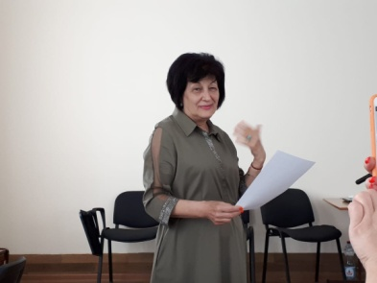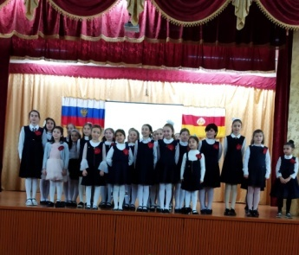
24 мая | Для активизации познавательной деятельности обучающихся, приобщения их к учебным проектам и исследованиям, внедрения в учебный процесс активных форм учебных занятий состоялась X научно-исследовательская конференция «Первые шаги в науку». На конференцию были представлены 6 проектов 10 учениками. 10 участников конференции получили дипломы 1 степени, т.к. все представленные работы носили исследовательский характер. В этом году не было работ несоответствующих требованиям научно-исследовательским работам. Все работы имеют хороший уровень подготовленности и практическую направленность.  класс ФИ ученика Название проекта ФИО учителя место  1-а Логачева Тамила Что за прелесть, водопады! Битиева Е.В. 1  1-а Бахтина Анастасия Чудо оригами Битиева Е.В. 1  1-б Аккалаева Амалия Аккалаева Аделия Что такое подвиг Джиоева З.Г. 1  3-а Грузинцев Алексей Огнедышашие вулканы Хостелиди С.С 1  3-а Батаева А., Газзаева А., Каллагов А., Мотозюк А. Береги глаз как алмаз! Хостелиди С.С 1  3-в Гаппоева Лиза Белые журавли. Подвиг семи братьев Газдановых Ковалева Г.Н. 1  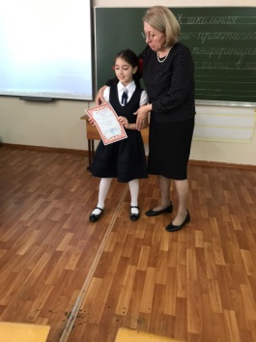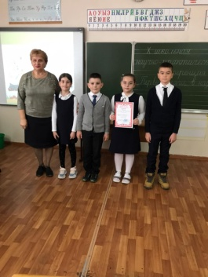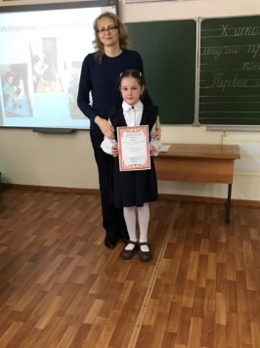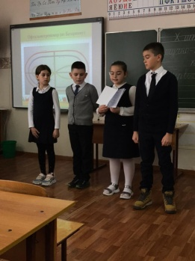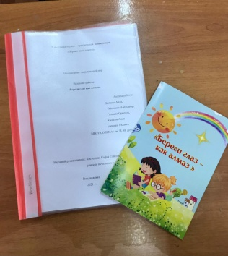
24-30 мая | Прошли выпускные утренники в 4-х классах «Прощай, начальная школа!  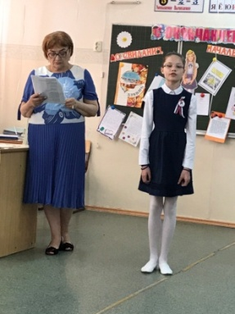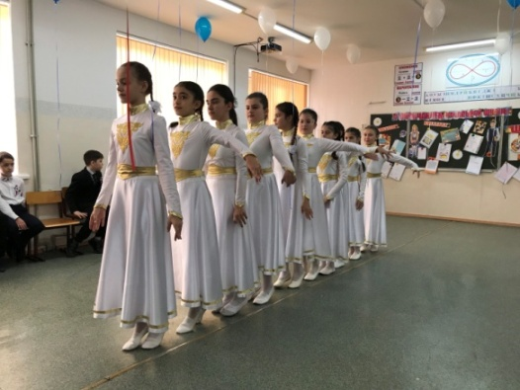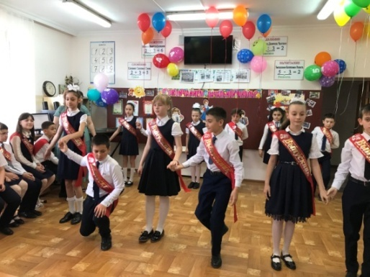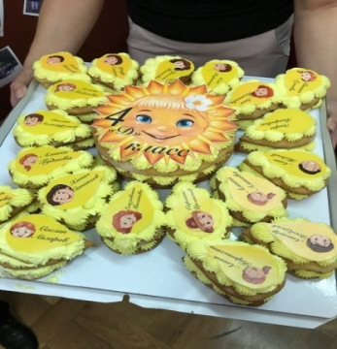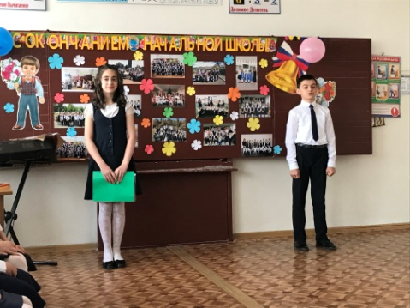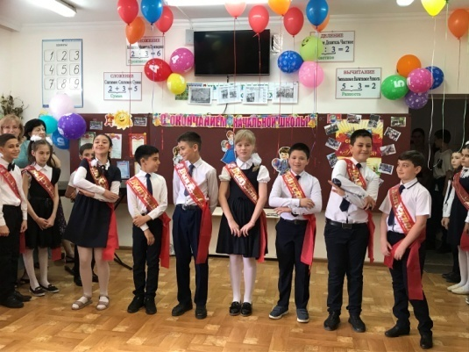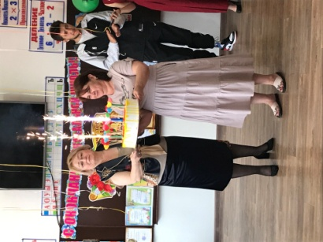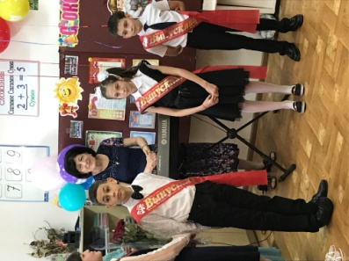
12-14 июня | В VII этапе юношеской лиги РСО-Алания по шахматам «Летний дебют» ученики Стороженко М.В.- педагога доп. образования, тренера: Тарасов Д., Затула И.-3-б и Беккаева В.-2-а получили Грамоты за участие в турнире.
1  июня -  15  июля | Летний пришкольный лагерь "Солнышко" – 2021  Летний лагерь МБОУ СОШ №46 «Солнышко» распахнул свои двери для 120 ребят. Каждый из них нашел здесь занятия по душе. Детьми были созданы пять отрядов: «Чебурашка», «Улыбка», «Веселые ребята», «Чайки», «Дети гор». Все дни в лагере расписаны различными интересными мероприятиями.  Как здорово, что кто-то когда-то, Решил ребятам радость подарить! Для этого всего лишь было надо  При школе летний лагерь нам открыть!

